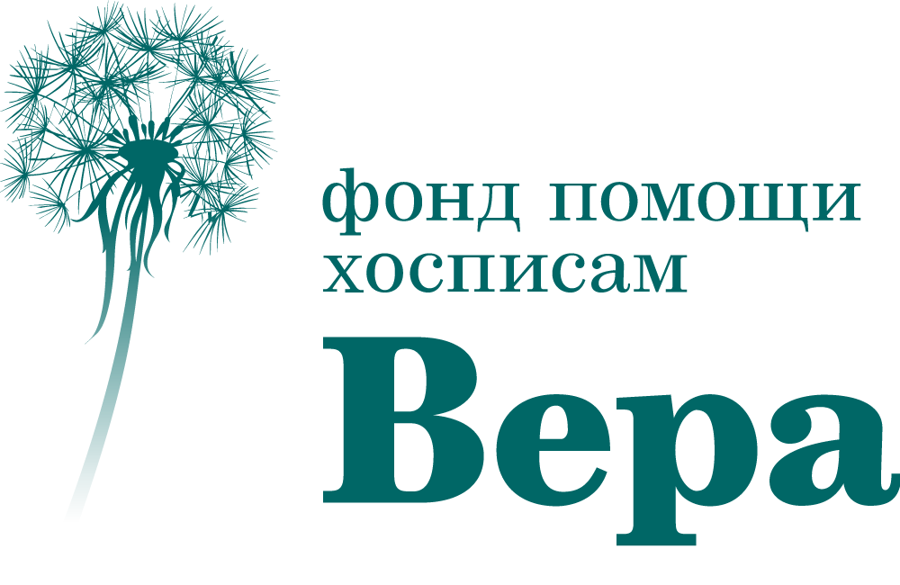

СТАНДАРТНАЯ ОПЕРАЦИОННАЯ ПРОЦЕДУРА
«УДАЛЕНИЕ ВОЛОС»
Приказ № ......
Действие | Должность | ФИО | Подпись | Дата
Разработал:
Согласовал:
Утвердил:

- Цель
- Удаление нежелательных волос на лице и других участках тела.
- Поддержание чистоты кожного покрова.
- Поддержание эстетичного внешнего вида пациента (при желании пациента).
- Подготовка к хирургическим процедурам.
- Противопоказания
В период обострения тягостных симптомов.

- Ответственность и контроль
- врачи,
- медицинские сестры/медицинские братья,
- фельдшеры,
- младшие медицинские сестры.

Контроль ведется:
- старшей медсестрой отделения/подразделения,
- заведующим отделения/подразделения.

- Когда выполнять
Минимум 1 раза в неделю.

- Время, необходимое на выполнение процедуры
10 минут.

- Оснащение
- Средства индивидуальной защиты:
- маска медицинская одноразовая
- перчатки нестерильные
- Антисептик кожный для обработки рук
- Лоток/ таз/ емкость для проведения гигиенических процедур;
- Одноразовый стаканчик с проточной водой комнатной температуры – не менее 100 мл,
- Моющее средство для кожи (лосьон, гель для душа, губка пенообразующая и пр.)
- Электрическая бритва/ бритвенный станок одноразовый с безопасным лезвием
- При отсутствии необходимости бритья в случае, если возможно обойтись стрижкой волос – ножницы маникюрные/ножницы с затупленными концами стерильные
- Крем/ пена/ лосьон для бритья – при использовании бритвенного станка
- Крем/ пена/ гель/ лосьон после бритья – при бритье станком или электробритвой
- Зеркало
- Увлажняющее средство для кожи (крем, лосьон) – при стрижке волос ножницами или отсутствии специального средства после бритья
- Пеленка впитывающая/индивидуальное полотенце
- Полотенце одноразовое в рулоне/моющие рукавички/ ватные диски
- Контейнер с пакетом для сбора мед. отходов класса «Б»
- Пакет для сбора медицинских отходов класса «А»

На случай возникновения порезов/микротравм во время удаления волос:
- Гемостатическая губка/гемостатический порошок

- Антисептический раствор на водной основе (например, Хлоргексидин 0.05 %)

- Салфетки марлевые стерильные

- Алгоритм подготовки и проведения процедуры
Этап 1. Подготовка к процедуре:
- Помогите человеку принять удобное положение для процедуры:
  - Положение «сидя или полусидя» (Фаулера) (угол наклона от 45° до 90°) или сидя со спущенными ногами – для удаления волос в области головы и лица, шеи, верхних конечностей.
  - Положение лежа на спине – для удаления волос на передней поверхности туловища, нижних конечностях, паховой области.
  - Положение Симса, лежа на боку – для удаления волос на задней поверхности туловища, области крестца, ягодичной области, задней поверхности бедра.

- Разверните пеленку/полотенце, постелите её под зону удаления волос.
Осмотрите область удаления волос на наличия невусов, родимых пятен, вросших волос, высыпаний, дерматитов, папиллом, рубцов и пр. - эти места при бритье нужно «обходить».

- Налейте в таз/емкость теплую воду и поставьте рядом с пациентом.
Вымойте моющим средством кожу пациента в области удаления волос (умывание/ интимная гигиена/мытье кожи)
Если пациент в состоянии самостоятельно произвести умывание/мытье кожи, желательно предоставить ему эту возможность.
Помогите в организации проведения этой манипуляции:
- проводите в туалетную комнату;
- поднесите воду необходимой температуры;
- подайте салфетку/полотенце/рукавичку;
- помогите намочить и отжать;
- предложите средство для умывания лица: гипоаллергенное мыло/гель для душа;
- подайте сухое полотенце.

- Насухо промокните кожу в области удаления волос.
При бритье лица пациента, если у пациента густые и жесткие волосы -распарьте кожу:
- смочите салфетку/полотенце в теплой воде и отожмите;
- положите на лицо пациента (не покрывая дыхательные пути) на 5-7 минут перед бритьем.
При использовании электробритвы осмотрите её на целостность, наличие загрязнений, остатков волос и проверьте уровень ее заряда.
При необходимости, произведите очистку бритвы щеткой.

- Удалите волосы в нежелательных местах.
Этап 2. Выполнение процедуры:
Бритвенным станком | Электробритвой | Подстригание волос ножницами
Для какой области:  - Лицо у мужчин  - Лобок и паховая область  - Ноги  - Подмышечные впадины  - Операционное поле | Для какой области:  - Для лица у мужчин (должна быть личной/индивидуальной) | Для какой области:  - Места, которые нельзя брить (из-за риска раздражения/травмирования)  - Стрижка волос на голове
Равномерно нанесите крем/ пену/ лосьон для бритья на кожу пациента на всю область удаления волос при помощи пальцев или кисти для бритья. 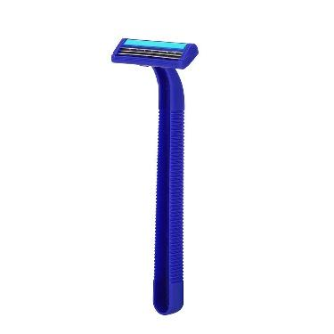 | - Перед началом бритья соберите компоненты электробритвы  - Нанесите пену/ лосьон для бритья на кожу пациента на всю область удаления волос при помощи пальцев или кисти для бритья  - (ТОЛЬКО если электробритва предназначена для влажного бритья)  - Если бритва предназначены только для сухого бритья – пропустить пункт. Нарушение может привести к поломке электробритвы, т.к. она не является водонепроницаемой! | - Проверьте упаковку со стерильными ножницами и вскройте её.
- Снимите защитный аппликатор на станке.  - Держа бритву под углом 35-40 градусов сбрейте волосы нежелательных местах.  Совет:  - Слегка оттягивайте кожу в направлении, противоположном движению станка.  - После 3-4 «штрихов» бритвой – полоскайте станок в одноразовом стаканчике с водой, чтобы лезвие не забивалось волосами.  - Движения производите ПО росту волос.  - Лезвие должно скользить по коже легко. Если лезвие стало «цеплять» или «тянуть» волосы – смените одноразовый станок или кассету лезвий многоразового станка. | - Снимите защитную крышку электробритвы.  - Если электробритва сетчатого типа – сбрейте волосы в нежелательных зонах, держа бритву под углом 35-40 градусов.  - Если электробритва роторная – удалите волосы плавными круговыми движениями, проходясь несколько раз по одному месту.  Роторная Сетчатая  электробритвы  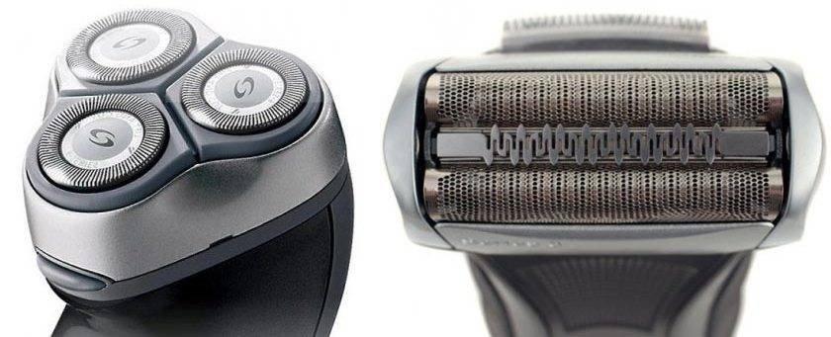  Совет:  - Если бритва «не достает» до некоторых мест при бритье – слегка оттяните кожу пациента.  - Если во время бритья бритва забилась волосами – откройте съемный отсек и промойтеь лезвия под проточной водой. | 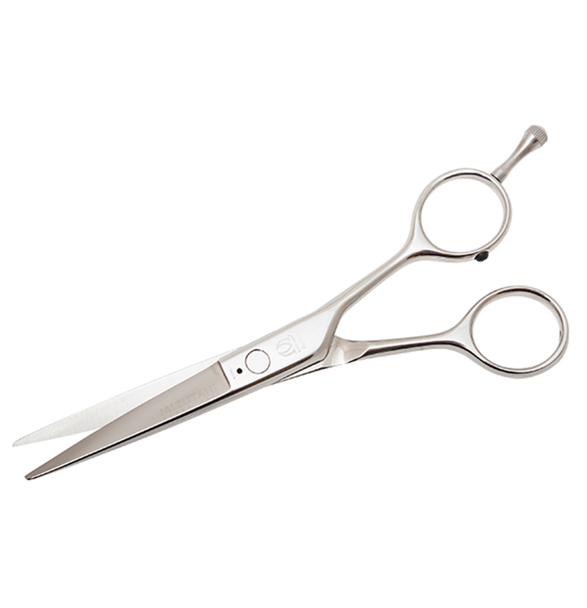  Аккуратно подстригите волосы в нежелательной области, оставляя 1-2 мм длины волоса во избежание раздражения кожи, аккуратно оттягивая кожу пациента.
Обработка
Утилизация в контейнер как отходы класса «Б». | Между бритьем очистите от волос, обработайте спиртосодержащим антисептиком. | Замочите в дезинфицирующем растворе, промойте и отправьте на стерилизацию

Этап 3. Завершение процедуры:
- Уберите впитывающие пелёнки / индивидуальное одноразовое полотенце, поправьте одежду пациента.
- Помогите пациенту принять комфортное для него положение.
- Отрегулируйте высоту и положение кровати, зафиксируйте поручни при наличии и необходимости.
- Уберите все приспособления, использованные для проведения процедуры.
- Сложите одноразовые расходные средства и упаковки из‑под расходного материала в пакет для дальнейшей утилизации как отходы класса «А».
- При использовании одноразового бритвенного станка: сложите его, не закрывая аппликатором, в непрокалываемый контейнер для дальнейшей дезинфекции и утилизации как отходы класса «Б».
- Зафиксируйте факт выполнения манипуляции в медицинской документации.

- Осложнения при неправильной технике выполнения процедуры
- Повреждение кожного покрова пациента
- Инфицирование
- Кровотечение

- Ссылка на нормативные и правовые документы
- Федеральный закон от 21.11.2011 № 323-ФЗ «Об основах охраны здоровья граждан в Российской Федерации».
- Федеральный закон от 30.03.1999 № 52-ФЗ «О санитарно-эпидемиологическом благополучии населения».
- СанПиН 3.3686-21 «Санитарно-эпидемиологические требования по профилактике инфекционных болезней» (утв. Постановлением Главного государственного санитарного врача РФ от 28.01.2021 № 2)
- СанПиН 2.1.3.2630-10 «Санитарно-эпидемиологические требования к организациям, осуществляющим медицинскую деятельность» (действует в части, не противоречащей СанПиН 3.3686-21).
- ГОСТ Р 52623.3-2015 «Технологии выполнения простых медицинских услуг. Манипуляции сестринского ухода».
- Приказ Минздрава России от 11.12.2020 № 1317н «Об утверждении требований к организации и выполнению работ (услуг) по сестринскому делу».
- Приказ Минздрава России от 31.07.2020 № 786н «Об утверждении Требований к организации и выполнению работ (услуг) при оказании паллиативной медицинской помощи».
- Приказ Минздрава России от 06.08.2013 № 529н «Об утверждении Номенклатуры медицинских услуг».
- МР 3.5.1.0113-16 «Использование перчаток для профилактики инфекций, связанных с оказанием медицинской помощи, в медицинских организациях».
- МУ 3.5.1.3674-20 «Обеззараживание рук медицинского персонала. Гигиеническая обработка и хирургическая антисептика»

